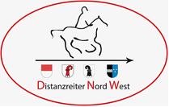
Distanzreiter Nord West
Natalie Artuc-Joerin
Erlenhof 8
4441 Thürnen
www.distanzreiter-nordwest.ch

End-of-Season Anlass, Samstag, 24. November

Unser “DNW Schlusshock“ mutierte letztes Jahr zu einem DNW Ride & Meet, d.h. wir boten einen Ritt an, nach welchem wir uns zu einem gemütlichen Mittagsessen trafen, wobei natürlich ein Grossteil der Mitglieder direkt im Restaurant erschien. Wegen des unfreundlichen Wetters - plötzlicher Schnee! - waren es denn sehr wenige Reiter, die die Gelegenheit des Rittes wahrnahmen. In der Hoffnung, dieses Mal eine grössere Anzahl Mitglieder zu einem Ritt animieren zu können, wollen wir nun trotzdem wieder diese Option anbieten. Dieses Jahr führt der Ritt auch direkt zum Restaurant, wo die Pferde im Stall untergebracht werden können.
Wir haben vom Parkplatz her zwei Routen als Option: eine kurze, direkte bei nicht so tollem Wetter, und eine längere bei gutem Wetter; wird bei Abritt entschieden. Auf dem Rückweg vom Restaurant zum Parkplatz nehmen wir dann auf jeden Fall den direkten Weg.
Nichtreiter können direkt vor das Restaurant fahren, oder weiter unten parken und auf dem Wanderweg durch die sehr eindrückliche Kehlengrabenschlucht ins Restaurant wandern. Das dauert knapp 30 Minuten. Auf dem Rückweg können Fahrgemeinschaften gebildet werden, d.h. Wanderer können sich von oben Geparkten bis zum unteren Parkplatz zu ihrem Auto mitnehmen lassen, falls sie nicht zu Fuss zum Auto zurück wollen.
Es gibt ein Fleisch- sowie ein vegetarisches Menu (falls Letzteres gewünscht, unten so ankreuzen)
Bitte jeden Teilnehmer korrekt anmelden; wir brauchen genaue Angaben zur Organisation!!! Danke

Datum: Samstag, 24. November 2018
Ort: Berg699 Restaurant Bergmatten, Hofstetten SO
www.bergmatten.ch
REITER bereit zum Abreiten um 9.15 Uhr; grosser Parkplatz Mariastein SO
WANDERER Besammlung um 11.00 Uhr, wird geführt
TCS Parkplatz Radmer https://goo.gl/maps/6MSh4wYkZVS2
AUTOFAHRER Besammlung um 11.45 Uhr im Berg699 Restaurant Bergmatten
********************************************************************************************************
ANMELDETALON
Name: ______________________________________________________________
Adresse: ______________________________________________________________
Phone: _______________________________ E-mail: ________________________
Reiter ____; Wanderer ____; Fahrer ____; Essen vegetarisch: ja ____; nein ____;

Anmeldung verbindlich; Anmeldung bis 16. November 2018 an: esty@distanzreiter-nordwest.ch
Treffpunkt Reiter:
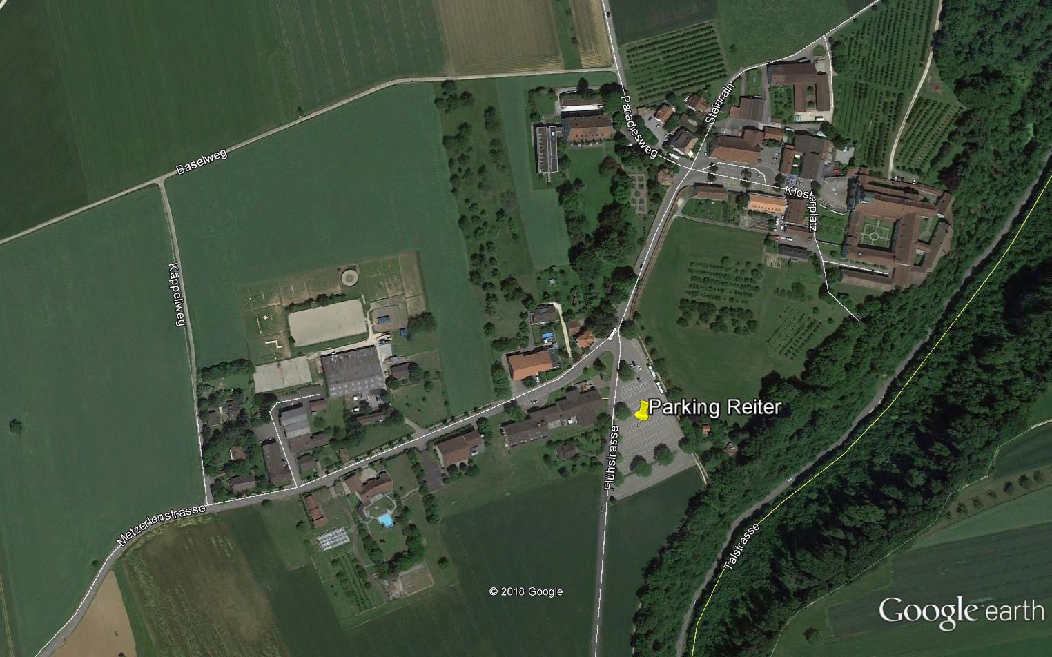

Treffpunkt Wanderer
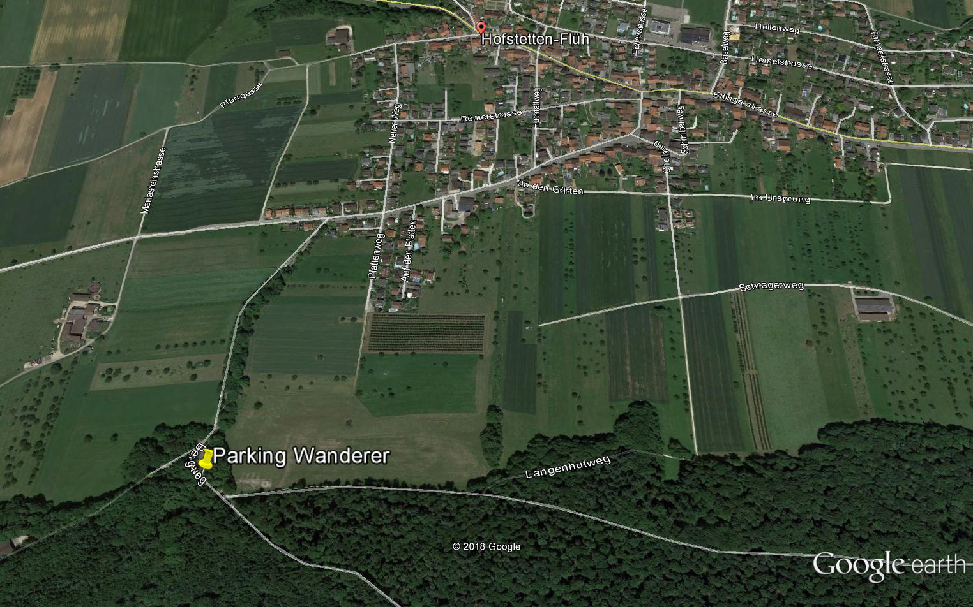

Treffpunkt Fahrer – Berg699 Bergmatten Restaurant, ob Hofstetten SO

